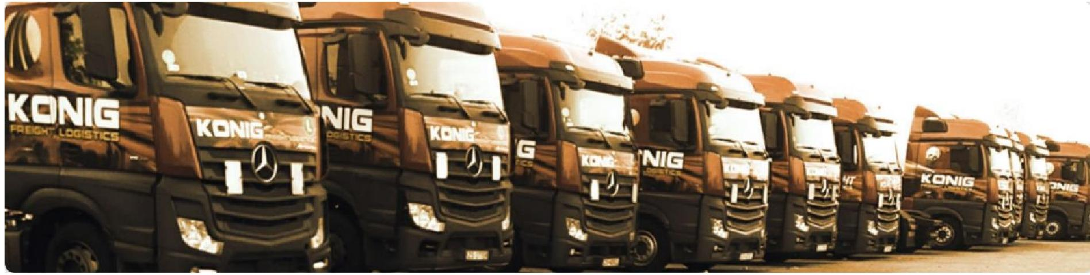

Ogłoszenie

Firma transportowa **Konig Freight Logistics Sp. z o. o.** ogłasza nabór na staż/praktykę w   
okresie wakacyjnym.

Konig Freight Logistics Sp. z o. o., jest firmą realizującą transport międzynarodowy w   
zachodniej części Europy. Grupa spółki posiada flotę w liczbie 120 pojazdów.

Pracownicy biurowi stanowią młody rozwijający się zespół, w którego skład wchodzi kilka   
osób, które przed podjęciem pracy odbywało staż w naszej firmie.

**Wymagania:**

* dyspozycyjność w okresie wakacyjnym,
* kierunek kształcenia związany z branżą transportową,
* chęć do pracy i poszerzania wiedzy,
* znajomość pakietu office,
* znajomość języka obcego (mile widziane),

**Okres odbywania stażu/praktyki:**

* 2-4 miesiące między czerwcem, a wrześniem 2021r. **Termin przyjmowania zgłoszeń**:

30.05.2021 r.

**Forma Stażu/Praktyki:**

* bezpłatna

**Zakres zajęć:**

* zapoznanie się ze zleceniem transportowym,
* zapoznanie się z dokumentem cmr,
* zapoznanie się z pracą inspektora ds. transportu i inspektora technicznego,
* zapoznanie się z pracą dysponenta,
* analiza pracy systemów telematycznych w branży transportowej
* zasada obiegu dokumentacji transportowej,
* zapoznanie się z fakturowaniem zleceń transportowych,
* zapoznanie się z sektorem zaopatrzenia,
* analiza czasu pracy kierowcy oraz zapoznanie się z przepisami transportowymi rozp. 561/2006 oraz Ustawą o Czasie Pracy Kierowcy,
* zapoznanie się z systemem archiwizacji danych,

**Prosimy o przesyłanie CV na** [**adres:**](ftp://adres:m.lukasiewicz@konigfreight.pl)m.lukasiewicz@konigfreight.pl **tel. kontaktowy:** 885 975 468